ANALISA DATA DAN BENCHMARKING

DI RSUD dr. MURJANI SAMPIT

NOMOR : /KPTS/KPMKP/P09/RSUD-DM/I/2018

KEPUTUSAN DIREKTUR RSUD dr. MURJANI SAMPIT

NOMOR : /KPTS/KPMKP/P09/RSUD-DM/I/2018

tentang

ANALISA DATA DAN BENCHMARKING

DI RSUD dr. MURJANI SAMPIT

|  |  |  |  |  |
| --- | --- | --- | --- | --- |
| Tindakan | Nama | Jabatan | Tanda Tangan | Tanggal |
| Disiapkan |  | Ketua PMKP |  |  |
| Diperiksa |  | Wakil Direktur Pelayanan |  |  |
| Disetujui |  | Direktur |  |  |

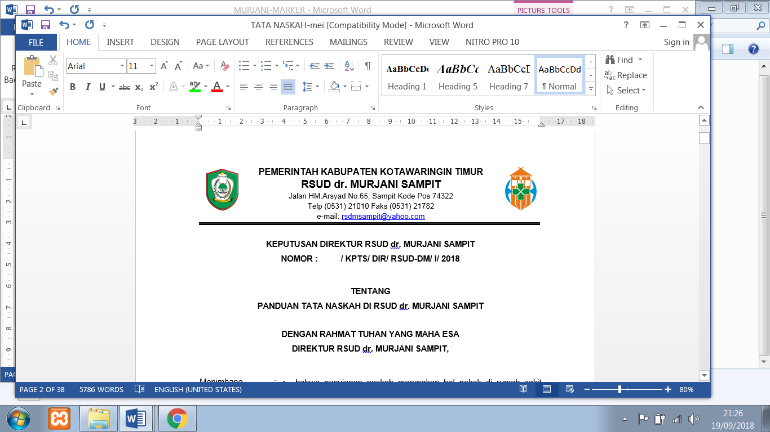

KEPUTUSAN DIREKTUR RSUD dr. MURJANI SAMPIT

NOMOR : /KPTS/KPMKP/P09/RSUD-DM/I/2018

tentang

ANALISA DATA DAN BENCHMARKING

DI RSUD dr. MURJANI SAMPIT

DIREKTUR RSUD dr. MURJANI SAMPIT

|  |  |  |  |
| --- | --- | --- | --- |
| MENIMBANG  MENGINGAT | :  : | 1.  2.  3.  4.  1.  2.  3.  4.  5.  6. | bahwa dalam upaya peningkatan mutu dan keselamatan pasien di RSUD dr. Murjani Sampit, data merupakan bagian penting dari penilaian kinerja;  bahwa analisa data merupakan salah satu kegiatan program peningkatan mutu dan keselamatan pasien untuk mendukung asuhan pasien dan manajemen rumah sakit;  bahwa kegiatan benchmarking adalah sebagai bagian dari kegiatan analisa data;  bahwa berdasarkan pertimbangan sebagaimana dimaksud di atas, perlu menetapkan Regulasi Analisa Data dan Benchmarking di RSUD dr. Murjani Sampit dengan Surat Keputusan Direktur RSUD dr. Murjani Sampit.  Undang-Undang Republik Indonesia Nomor 36 Tahun 2009 tentang Kesehatan:  Undang-Undang Republik Indonesia Nomor 44 Tahun 2009 tentang Rumah Sakit;  Peraturan Menteri Kesehatan Republik Indonesia Nomor 11 Tahun 2017 tentang Keselamatan Pasien;  Keputusan Menteri Kesehatan Republik Indonesia Nomor 129 Tahun 2008, tentang Standar Pelayanan Minimal Rumah Sakit;  Keputusan Kepala Dinas Kesehatan Provinsi Kalimantan Tengah Nomor 134 Tahun 2013, tentang Pemberian Ijin Operasional Tetap Kepada RSUD dr. Murjani Sampit;  Peraturan Bupati Kotawaringin Timur Nomor 10 Tahun 2011 Tentang Tata Kelola Rumah Sakit Umum Daerah dr. Murjani Sampit. |

MEMUTUSKAN :

|  |  |  |  |  |  |
| --- | --- | --- | --- | --- | --- |
| MENETAPKAN  KESATU  KEDUA  KETIGA  KEEMPAT | :  :  :  :  : | Analisa Data dan Benchmarking di RSUD dr. Murjani Sampit, sebagaimana tercantum dalam lampiran Surat Keputusan Direktur RSUD dr. Murjani Sampit.  Proses analisa data dilakukan dengan membandingkan secara internal, membandingkan dengan rumah sakit lain bila tersedia, dan membandingkan dengan standar keilmuan serta membandingkan dengan praktek yang baik.  Kegiatan benchmarking sebagai bagian dari kegiatan analisa data.  Keputusan ini berlaku selama 3 (tiga) tahun sejak tanggal diterbitkan dan akan dilakukan evaluasi setiap tahunnya. | | | |
| Ditetapkan di  Tanggal | :  : | Sampit  Januari 2018 |
| Direktur  dr. DENNY MUDA PERDANA, Sp.Rad  Pembina Utama Muda  NIP. 19621121 199610 1 001 | | |

TEMBUSAN Yth :

1. Semua unit kerja RSUD dr. Murjani Sampit
2. Arsip

LAMPIRAN KEPUTUSAN DIREKTUR RSUD dr. MURJANI SAMPIT

NOMOR : /KPTS/KPMKP/P09/RSUD-DM/I/2018

TANGGAL : JANUARI 2018

ANALISA DATA DAN BENCHMARKING DI RSUD Dr. MURJANI SAMPIT

Direktur RSUD dr. Murjani Sampit menetapkan kegiatan analisa data dan benchmarking dilakukan dengan beberapa langkah sebagai berikut :

1. Rumah sakit telah melakukan pengumpulan data, analisa, dan menyediakan informasi yang berguna untuk mengidentifikasi kebutuhan perbaikan.
2. Data dikumpulkan, dianalisa dan diubah menjadi informasi.
3. Analisa data telah dilakukan menggunakan metode dan teknik statistik yang sesuai dengan kebutuhan.
4. Proses analisa dilakukan dengan membandingkan secara internal, membandingkan dengan rumah sakit lain bila tersedia, dan membandingkan dengan standar keilmuan dan praktek yang baik.
5. Pelaksana analisa data, yaitu staf komite PMKP dan penanggung jawab data di unit kerja sudah mempunyai pengalaman, pengetahuan, dan keterampilan yang tepat sehingga dapat berpartisipasi dalam proses tersebut dengan baik.
6. Hasil analisa data telah disampaikan kepada direktur, para kepala bidang/divisi, dan kepala unit kerja untuk ditindaklanjuti.
7. Direktur rumah sakit telah menindaklanjuti hasil analisa data.
8. Kegiatan benchmarking sebagai bagian dari kegiatan analisa data dilakukan dengan melakukan kegiatan perbandingan :
9. Dengan rumah sakit tersebut sendiri dari waktu ke waktu, misalnya dari bulan ke bulan, dari tahun ke tahun.
10. Dengan rumah sakit sejenis, seperti melalui *database* referensi.
11. Dengan standard-standar, seperti yang ditentukan oleh badan akreditasi atau organisasi professional ataupun standar-standar yang ditentukan oleh undang-undang atau peraturan.
12. Dengan praktik-praktik yang diinginkan dalam literature digolongkan sebagai *best practise* (praktek terbaik) atau *better practice* (praktik yang terlebih baik) atau *practise guidelines* (panduan praktik klinik)

Direktur

dr. DENNY MUDA PERDANA, Sp.Rad

Pembina Utama Muda

NIP. 19621121 199610 1 001